"I Have, Who Has" Game. Colours.
This card game is a fun way for children to learn and practice vocabulary and reading skills.
Instructions
1. Print out a set of cards, each with an answer and a question.
2. Hand each child a card.
3. If there are extra cards, it is fine to let a couple of players have one more card, or the teacher can hold the extras.
4. The child with the starter card asks, “Who has...?” and everyone listens, checking to see if they have the next card. The child with the correct answer says, “I have...!” and then asks the “Who has...” question that is on their card.
5. The game continues until all the cards are read.
Використані джерела:
Англійська мова: підруч. для 1 класу закл. загальн. середн. Освіти (з аудіосупруводом) / Г. К. Мітчелл, М. Малкогіанні. 2-ге вид., доповн. – К.: видавництво «Лінгвіст», 2023.
Англійська мова: підруч. для 2 класу закл. загальн. середн. Освіти (з аудіосупруводом) / Г. К. Мітчелл, М. Малкогіанні. 2-ге вид., доповн. – К.: видавництво «Лінгвіст», 2024.
Англійська мова: підруч. для 3 класу закл. загальн. середн. Освіти (з аудіосупруводом) / Г. К. Мітчелл, М. Малкогіанні. 2-ге вид., доповн. – К.: видавництво «Лінгвіст», 2024.
Малюнки згенеровані за допомогою штучного інтелекту.

START | I have  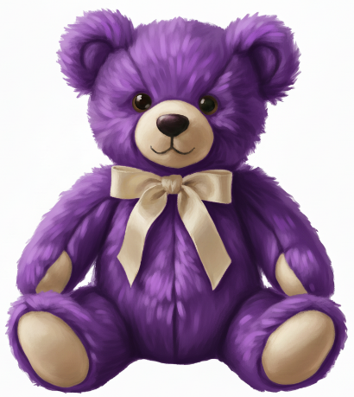 | I have  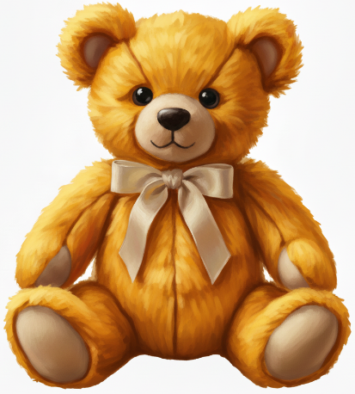
Who has  purple? | Who has  yellow? | Who has  blue?
I have   | I have  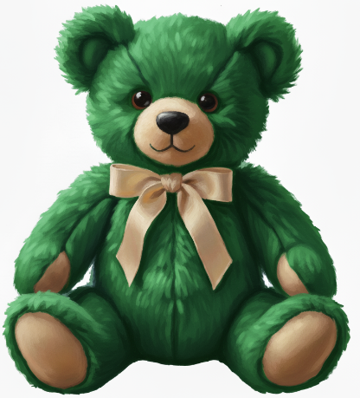 | I have  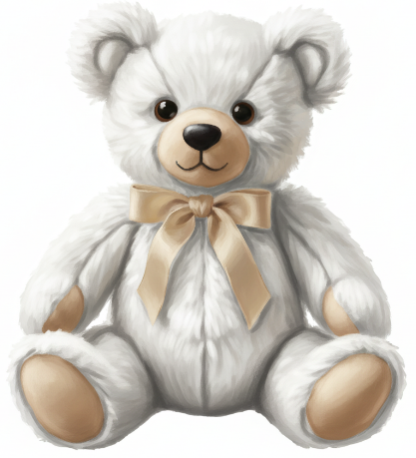
Who has  green? | Who has  white? | Who has  orange?
I have  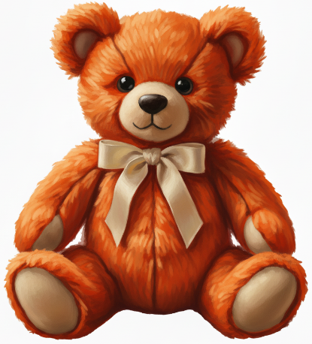 | I have  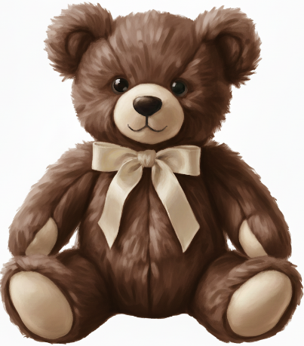 | I have  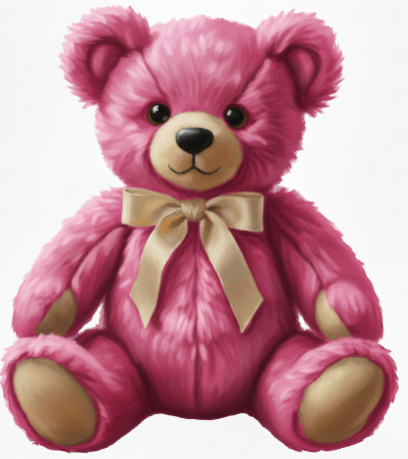
Who has  brown? | Who has  pink? | Who has  black?
I have  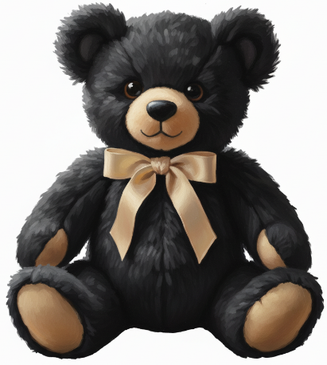 | I have  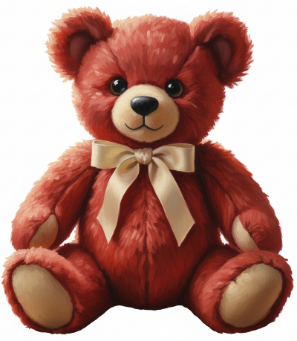 | I have  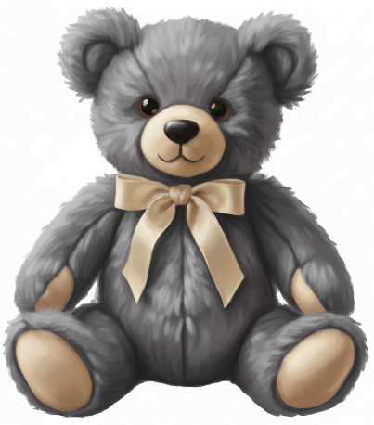
Who has  red? | Who has  grey? | THE END

